Урок в один клик или как организовать подготовку к ЕГЭ
Корелина Наталья Николаевна,
учитель английского языка
МАОУ «СОШ №50» г Перми
Преподавание на расстоянии ставит перед учителем новые задачи, решать их иногда бывает трудно, но интересно. Проработав в дистанционном режиме три недели, я создала для себя несколько заметок, и они помогают мне при подготовке к уроку в 11 классе, в котором 13 учащихся из 14 будут сдавать ЕГЭ по английскому языку. Надеюсь, они будут полезны и другим учителям.
- Создай мотивацию своим учащимся, взбодри их, начав урок с самого простого – позитивной картинки на экране.
На улице идет дождь, серое небо, и пока все подключаются – мы работаем на платформе ZOOM, у тебя на экране – картинка, которая привлекает внимание; появляются комментарии, звучат приветственные слова, ворчание по поводу погоды, восхищение природой за окном (некоторые учащиеся живут за городом, на даче).
- К каждому уроку создавай папку, в которой содержится весь материал урока: аудиофайлы, компьютерная презентация, «раздаточный» материал, страницы учебника (использую ЭФУ, его приобрела на сайте корпорации «Российский учебник» и это очень удобно как для учителя, так и для некоторых учащихся) и т.д. «Раздаточный» материал включает в себя очень важные детали урока: подробное описание домашнего задания, индивидуальные задания, стратегии выполнения заданий по всем видам речевой деятельности, грамматические и лексические упражнения, полезные ссылки для тренировочных заданий и просмотров вебинаров ведущих специалистов города и страны по подготовке к ЕГЭ.
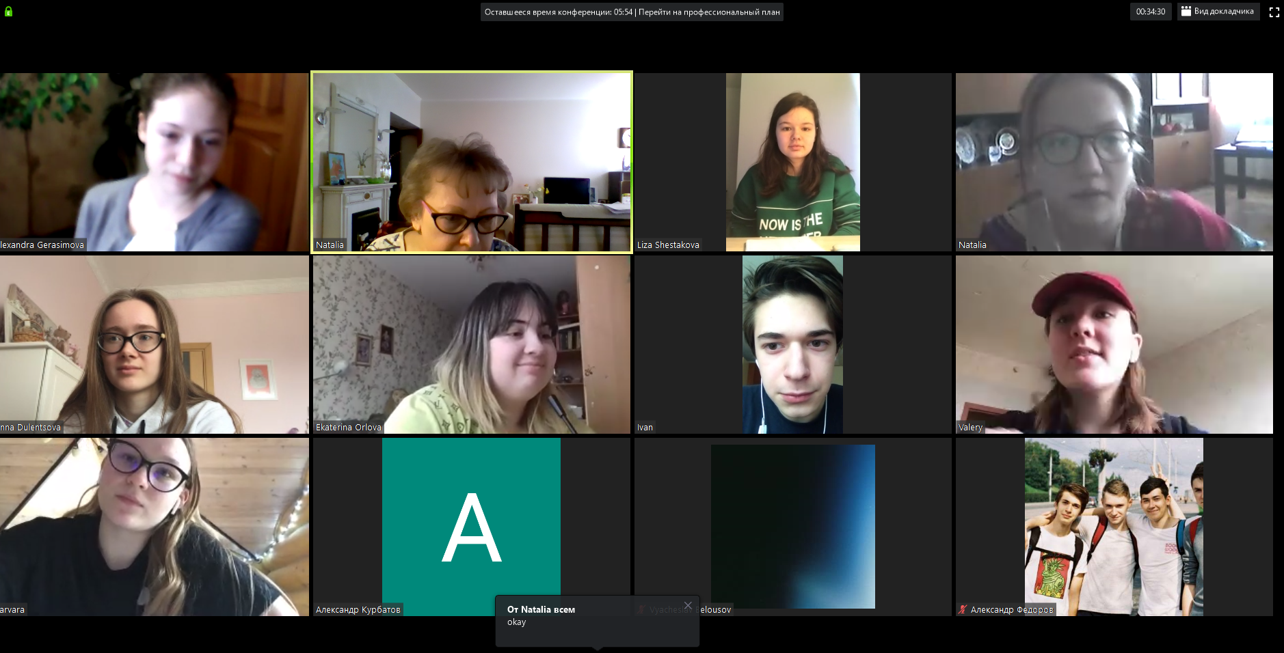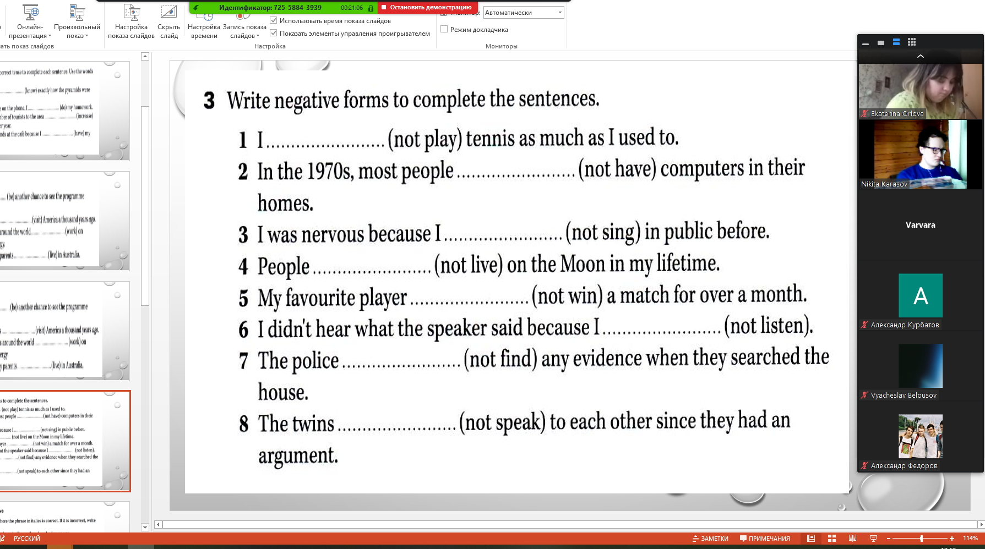

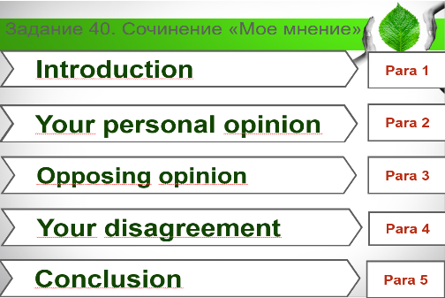
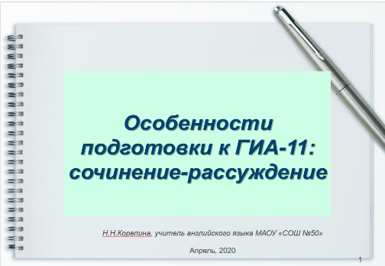
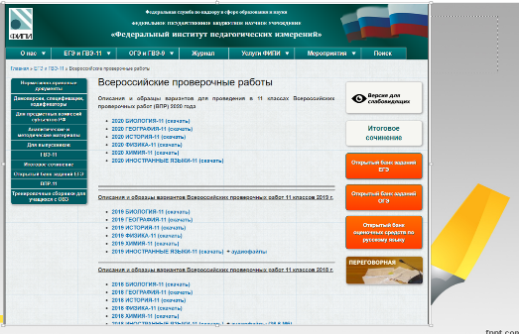
- Создавай компьютерные презентации. Они помогают не только отрабатывать учебный материал, но и способствуют самоконтролю учащихся (есть ответы к заданиям, анализ наиболее сложных элементов). Для подготовки к ЕГЭ я создала несколько презентаций: материалы, которые помогают повторить, вспомнить основные стратегии написания личного письма, сочинения-размышления, построения монологического высказывания: описание фотографии и сравнения двух фотографий; критерии оценивания заданий (если учащийся понимает, что от него требуется, может себя адекватно оценить, тогда и результат у него будет успешным). Данные презентации дают учащимся возможность самостоятельно получать знания, отрабатывать тот или иной материал. Они способствуют и экономии времени, как говорится «все под рукой». У каждого моего ученика 11 класса есть эти презентации.
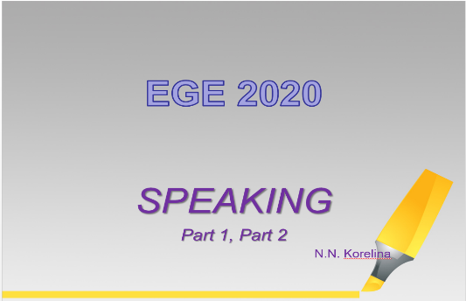

- Создавай социальную ситуацию развития – дай учащимся ответственность, организуй работу в парах и группах. Такая деятельность способствует взаимоконтролю и взаимопомощи. Помогая другим, находя ошибки, исправляя их, приводя примеры, учащиеся снова и снова решают учебные задачи, осознают свой уровень подготовленности к сдаче единого государственного экзамена. Платформа ZOOM предоставляет организовать работу в парах и группах, и на уроках в 11 классе я этим активно пользуюсь.
- Привлекай интернет-ресурсы. Многие из них содержат интересные факты, аутентичные аудио- и видеоматериалы, иллюстрации, тренировочные задания, образцы ответов и т.д. При подготовке к ЕГЭ использую материалы Skyes School, издательства Macmillan и др. Мои ученики используют данные площадки как дополнительные тренировки, отрабатывая различные части экзамена. Онлайн-тестирование, дополнительные тренировочные упражнения с автоматической проверкой помогают не только провести урок дистанционно, но поучаствовать в пробном ЕГЭ – наши 11-классники приняли участие 20.04.20.
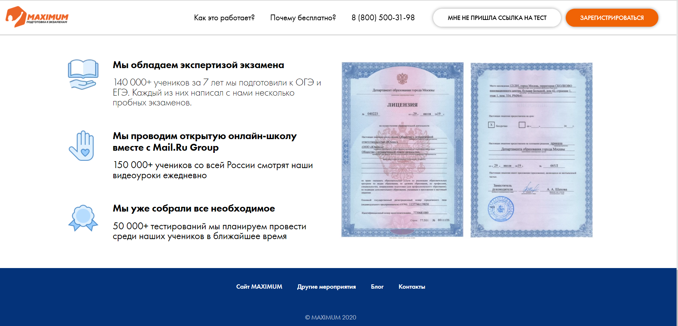
- Анализируй свою деятельность – это помогает решать учебные задачи! Вот, что говорят 11-классники о дистанционных уроках английского языка. Лиза: Уроки проходят в привычном режиме, почти не отличаются от уроков в школе. Анна: I like everything in online English lessons. This form of education provides good knowledge. Валерия: Заниматься удобно, но площадка перегружена в определённое время суток и имеет ограничения. В целом, дистанционные занятия удобны, позволяют продуктивно планировать своё расписание. Александра: It's great that we have this opportunity because it's a good way to practice speaking for our exams. However, listening is awful. You can't focus on task because of some technical problems. Also, it's great that we can practice all tasks like reading and grammar together but this experience is unusual. Александр: Стоит попробовать другую платформу, где нет ограничений по времени. Уроки очень полезные.

Считаю, что у дистанционного обучения большое будущее. Оно действительно станет главным помощником в обучении не только в экстремальных условиях, но и в обычной жизни.

